DDS Elemente und Bedienung

- Bedienelemente

  - Drehencoder mit oder ohne zusätzlicher Taste
Einstellung der Frequenz, des Frequenzoffsets, des Hubes, der Schrittweite und der Wobbelfrequenz

  - ON-OFF-ON Schalter oder Taster 1 und Taster 2
Ob Taster oder 3-Stellungsschalter angewendet werden ist ja frei.
Wer aus ergonomischen Gründen 1 und 2 vertauschen will ist frei das zu tun.
Stellung 1= „links“ = Taster1 dient zur Einstellung der gewünschten Funktion des Gerätes. Durch Linksdrehen des Encoders werden die 5 Funktionen gewählt. Durch
Rechtsdrehen wird die Schrittweite eingestellt um den das Gerät die Frequenz erhöht oder reduziert je Impuls des Encoders.

Stellung 2= „rechts“= Taster2 dient zur Einstellung des Frequenzoffsets bzw. des Hubes beim Wobbeln.

Stellung „off“ = kein Taster gedrückt = Mittelstellung des Schalters: Der Encoder verändert die Frequenz, bzw. der Zentralfrequenz beim Wobbeln, oder der scheinbaren Frequenz bei den Funktionen für Frequenzoffset.

  - Taste 3 oder eventuelle freie Taste am Drehencoder
Einstellung der Wobbelfrequenz im Bereich von 70 Hz bis < 1Hz
Details zu dieser Funktion in RMorg

  - Schalter für interne oder externe Modulation
Damit kann von interner auf externe Modulation umgeschaltete werden.
Die interne Modulationsfrequenz ist durch Jumper wählbar. Es stehen ca. 500 Hz oder 1 kHz zur Verfügung.

1.5 Optional kann individuell ein Ein/Ausschalter vorgesehen werden

- Das Display

Funktion
Schrittweite
Einheit des Hubes / Offsets
Frequenz in Hz
Hub / Offset in kHz angezeigte
Schrittweite min. 100 Hz

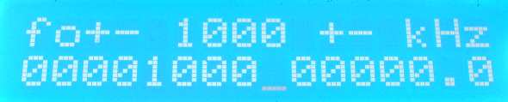

  - Funktionen

Taster1 gedrückt: Die Funktionen werden durch linksdrehen am Encoder zyklisch aufgerufen.

fo+- und fu+- : ist der Hub null, so zeigt das Display die eingestellte Frequenz, s.o.

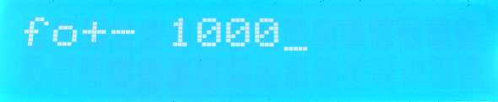
Bei der Funktion fu+- kann bei ungünstiger Wahl des Offsets eine negative Frequenz programmiert werden, was einen Fehler darstellt. Das Gerät gibt folgende Meldung aus und kehrt in den Grundmodus zurück.

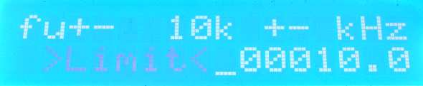

Wobbel und NFsweep

Beim wobbeln wird ein Triggerimpuls generiert, mit dem die X-Ablenkung eines Oszillographen ausgelöst wird. Der Oszi wird vorzugsweise auf einen Wert von 2 ms / cm eingestellt. Die Triggermarken sind dann am linken und rechten Bildschirmrand zu sehen. Näheres ist in RMorg zu lesen. Die Skalenteilung ist streng linear und macht Marken unnötig.

Die Funktion NFsweep läuft von 20 Hz bis 20 kHz in etwa 4 Sekunden durch und ist für die Prüfung von Verstärkern und z.B. Lautsprechern gedacht. Die Teilung der 225 Stufen ist logarithmisch und etwa im Halbtonabstand.

ASCII Diese Funktion dient nur der Kontrolle der Kommunikation mit dem PC.



Taster1 gedrückt: Einstellung der Schrittweite durch zyklisches rechtsdrehen am Encoder. Anzeige der programmierten Schrittweiten von 1Hz bis 1 MHz über 5, 9 und 10 kHz für die Kanalraster KW, MW Europa und USA, Mix von links-oder rechtsdrehen ist erlaubt.



Wobbelfrequenz :

Diese Anzeige ist aktiv, wenn Taster3 gedrückt wird und ist die „höchstwertige“ Anzeige, d.h. sie „gewinnt“ immer.
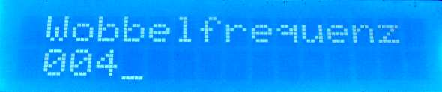
Der Einstelbereich geht von Null bis 255. Der Wert 001 repräsentiert eine Wobbelfrequenz von 70 Hz. Der Wert 004 steht für 50 Hz und ist die voreingestellte
Wobbelfrequenz . 000, bzw. 255 stehen für die langsamste Wobbelfrequenz, was für steile Filter notwendig sein kann.

  - Hub- bzw. Offseteinstellung
Taster2 gedrückt: In dieser Schalterstellung kann der gewünschte Hub eingestellt werden. Wählt man z.B. eine Mittenfrequenz von 15 MHz und einen Hub von 30 MHz so wird der gesamte Frequenzbereich, für den dieses Gerät gedacht ist, durchgewobbelt. Es sind aber genau so gut Wobbeleinstellungen im NF-Bereich möglich um NF-Filter zu wobbeln.

  - Modulation verzerrungsfrei bis m=100%. Intern / extern mit Schalter wählbar.

- Spezifikation

Legaler Hinweis: Dieses Gerät erzeugt Frequenzen von 0 bis 31 MHz. Beachten sie bitte die nationalen Gesetze. Im allg. ist der Besitz erlaubt, nicht aber die Verwendung. Ausgenommen als NF-Generator.

  - HF Ausgang 50 Ohm Pegel innerhalb 3 dB von 100 kHz bis 31 Mhz mit ca. 0 dBm
  - NF Ausgang 0 … 20 kHz innerhalb 3 dB. Pegel 0,35 Veff aus 1 kOhm
Klirrfaktor < 0,1%, typisch <0,05%, entsprechend 10 Bit DAC.
  - Modulationseingang ca. 225 mVeff für m=100% . Eingangsimpedanz etwa 1 kOhm.
Der interne Modulationsgrad ist etwa m=50%.
  - Triggerausgang 5Vpp logische Pegel des Mikroprozessors. Ein Schutzwiderstand im Ausgang ist zu empfehlen.
  - Stromaufnahme etwa 150 mA. Min. Speisespannung ist etwa 8V DC.
  - RS232 Eingang Spezifikation 9600 Baud 8n1. Fernsteuerung des Gerätes via PC.

